个人怎样在家做自媒体

在家做自媒体：个人入门指南

本文为想要在家做自媒体的个人提供入门指南。文章涵盖选择合适的关键词、内容创作、SEO优化等方面，帮助您提高自媒体的影响力和流量。

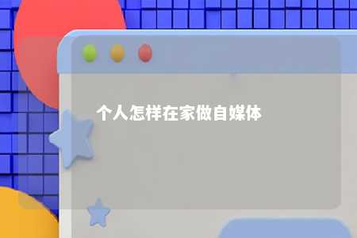

一、选择合适的关键词

关键词是自媒体文章的核心，选择合适的关键词有助于提高文章的曝光率和吸引更多的读者。在选择关键词时，应遵循以下原则：

1. 选择与文章主题相关的关键词，确保文章内容与关键词紧密相关。
2. 选择热门关键词，这类关键词搜索量大，有利于提高文章的曝光率。
3. 避免选择过于竞争的关键词，以免难以获得良好的排名。

二、内容创作

内容是自媒体的核心，创作高质量的内容有助于提高读者体验和留住读者。以下是一些内容创作的建议：

1. 确保文章结构清晰，使用层次分明的标题和分段落编写。
2. 使用简洁明了的语言表达，避免冗长和复杂的句子。
3. 结合实际情况，给出实用的建议和技巧。
4. 插入相关图片，提高文章的视觉效果。

三、SEO优化

SEO优化有助于提高文章在搜索引擎中的排名，从而吸引更多的读者。以下是一些SEO优化的建议：

1. 合理布局关键词，确保文章中关键词的出现频率适中，避免过度优化。
2. 使用合适的标题，将关键词融入标题中，同时确保标题引人注目。
3. 优化文章的 meta 描述，使读者在搜索结果中更容易点击。
4. 建立内外链，提高文章的权威性和阅读深度。

四、推广与互动

在家做自媒体需要积极推广和与读者互动，以下是一些建议：

1. 利用社交媒体平台宣传自己的自媒体，增加粉丝和读者。
2. 与其他自媒体作者合作，进行内容互推。
3. 积极回复读者的评论和留言，建立良好的互动关系。

总结：在家做自媒体需要掌握一定的技巧和方法，包括选择合适的关键词、内容创作、SEO优化和推广互动等方面。只有不断提高自己的自媒体实力，才能在竞争激烈的自媒体市场中脱颖而出。希望本文的入门指南对您有所帮助。

文章地址：<https://www.yyzq.team/post/360140.html>